Buszpályudvar
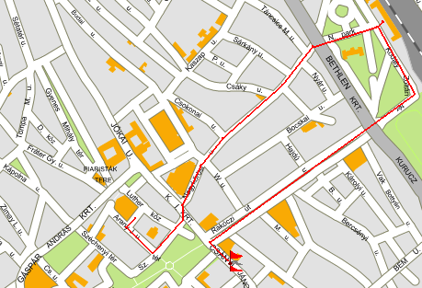
Vasútállomás

K.J.Könyvtár

Pálma Hotel
Cifrapalota
KEPI

